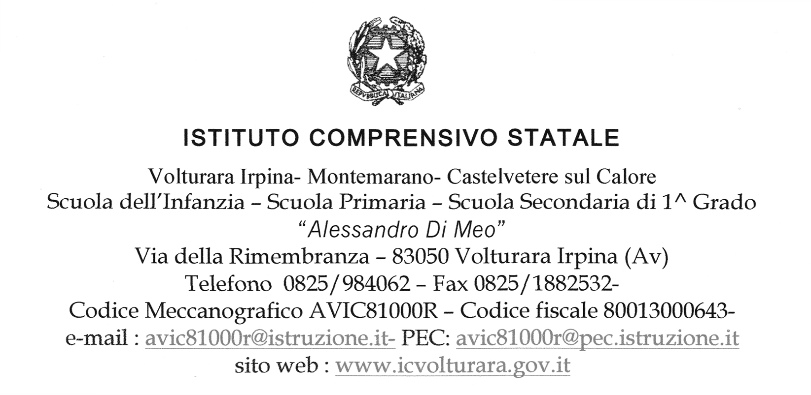

SCHEDA DI INDIVIDUAZIONE DEI BISOGNI EDUCATIVI SPECIALI
(riferimento specifico a studenti non certificati)

ANNO SCOLASTICO_________________________________________________

ALUNNO_______________________________________________________________________

ANNO DI NASCITA ______________________ CLASSE/SEZIONE _______________________

SCUOLA FREQUENTATA_________________________________________________________

1. IDENTIFICAZIONE DEL PROBLEMA
□ Alunno straniero neo-arrivato
□ Alunno straniero che non ha ancora acquisito le competenze linguistiche adeguate
□ Alunno in situazione di svantaggio socio-economico e culturale
□ Alunno con disagio comportamentale/ relazionale

2. DIFFICOLTA' RILEVATE E AMBITI IN CUI SI MANIFESTANO (Abilità motorie, Linguaggio, Abilità interpersonali, Abilità cognitive, Autonomia personale, Autonomia di lavoro,...)
________________________________________________________________________________
________________________________________________________________________________
________________________________________________________________________________
________________________________________________________________________________
________________________________________________________________________________
________________________________________________________________________________
________________________________________________________________________________
________________________________________________________________________________
________________________________________________________________________________

GRIGLIA OSSERVATIVA  per ALLIEVI CON BES “III FASCIA”  (Area dello svantaggio socioeconomico,  linguistico e culturale) | Osservazione  degli INSEGNANTI | Eventuale osservazione  di altri operatori,  (es. educatori, ove presenti)
Manifesta difficoltà di lettura/scrittura | 2 1 0 9 | 2 1 0 9
Manifesta difficoltà di espressione orale | 2 1 0 9 | 2 1 0 9
Manifesta difficoltà logico/matematiche | 2 1 0 9 | 2 1 0 9
Manifesta difficoltà nel rispetto delle regole | 2 1 0 9 | 2 1 0 9
Manifesta difficoltà nel mantenere l’attenzione durante le spiegazioni | 2 1 0 9 | 2 1 0 9
Non svolge regolarmente i compiti a casa | 2 1 0 9 | 2 1 0 9
Non esegue le consegne che gli vengono proposte in classe | 2 1 0 9 | 2 1 0 9
Manifesta difficoltà nella comprensione delle consegne proposte | 2 1 0 9 | 2 1 0 9
Fa domande non pertinenti all’insegnante/educatore | 2 1 0 9 | 2 1 0 9
Disturba lo svolgimento delle lezioni (distrae i compagni, ecc.) | 2 1 0 9 | 2 1 0 9
Non presta attenzione ai richiami dell’insegnante/educatore | 2 1 0 9 | 2 1 0 9
Manifesta difficoltà a stare fermo nel proprio banco | 2 1 0 9 | 2 1 0 9
Si fa distrarre dai compagni | 2 1 0 9 | 2 1 0 9
Manifesta timidezza | 2 1 0 9 | 2 1 0 9
Viene escluso dai compagni dalle attività scolastiche | 2 1 0 9 | 2 1 0 9
Viene escluso dai compagni dalle attività di gioco | 2 1 0 9 | 2 1 0 9
Tende ad autoescludersi dalle attività scolastiche | 2 1 0 9 | 2 1 0 9
Tende ad autoescludersi dalle attività di gioco/ricreative | 2 1 0 9 | 2 1 0 9
Non porta a scuola i materiali necessari alle attività scolastiche | 2 1 0 9 | 2 1 0 9
Ha scarsa cura dei materiali per le attività scolastiche (propri e della scuola) | 2 1 0 9 | 2 1 0 9
Dimostra scarsa fiducia nelle proprie capacità | 2 1 0 9 | 2 1 0 9

LEGENDA
0 L’elemento descritto dal criterio non mette in evidenza particolari problematicità
1 L’elemento descritto dal criterio mette in evidenza problematicità lievi o occasionali
2 L’elemento descritto dal criterio mette in evidenza problematicità rilevanti o reiterate
9 L’elemento descritto non solo non mette in evidenza problematicità, ma rappresenta un “punto di forza” dell’allievo, su cui fare leva nell’intervento.

Osservazione di Ulteriori Aspetti Significativi

MOTIVAZIONE
Partecipazione al dialogo educativo | - Molto Adeguata |  | - Adeguata | - Poco Adeguata | - Non adeguata
Consapevolezza delle proprie difficoltà | - Molto Adeguata |  | - Adeguata | - Poco Adeguata | - Non adeguata
Consapevolezza dei propri punti di forza | - Molto Adeguata |  | - Adeguata | - Poco Adeguata | - Non adeguata
Autostima | - Molto Adeguata |  | - Adeguata | - Poco Adeguata | - Non adeguata
ATTEGGIAMENTI E COMPORTAMENTI RISCONTRABILI A SCUOLA
Regolarità frequenza scolastica | - Molto Adeguata | - Adeguata |  | - Poco Adeguata | - Non adeguata
Accettazione e rispetto delle regole | - Molto Adeguata | - Adeguata |  | - Poco Adeguata | - Non adeguata
Rispetto degli impegni | - Molto Adeguata | - Adeguata |  | - Poco Adeguata | - Non adeguata
Accettazione consapevole degli strumenti compensativi e delle misure dispensative | - Molto Adeguata | - Adeguata |  | - Poco Adeguata | - Non adeguata
Autonomia nel lavoro | - Molto Adeguata | - Adeguata |  | - Poco Adeguata | - Non adeguata
STRATEGIE UTILIZZATE DALL’ALUNNO NELLO STUDIO
Sottolinea, identifica parole chiave … | - Efficace |  |  | - Da potenziare
Costruisce schemi, mappe o diagrammi | - Efficace |  |  | - Da potenziare
Utilizza strumenti informatici (computer, correttore ortografico, software …) | - Efficace |  |  | - Da potenziare
Usa strategie di memorizzazione (immagini, colori, riquadrature …) | - Efficace |  |  | - Da potenziare
Altro
……………………………………………………………………………………………………………………………………….

APPRENDIMENTO DELLE LINGUE STRANIERE
- Pronuncia difficoltosa
- Difficoltà di acquisizione degli automatismi grammaticali di base
- Difficoltà nella scrittura
- Difficoltà acquisizione nuovo lessico
- Notevoli differenze tra comprensione del testo scritto e orale
- Notevoli differenze tra produzione scritta e orale
- Altro:
…………………………………………………………………………………………………………………………………………………………………………………………………………………………………………………………………………………………………………………………………………………….

INFORMAZIONI GENERALI FORNITE DALL’ALUNNO/STUDENTE
Interessi, difficoltà, attività in cui si sente capace, punti di forza, aspettative, richieste…
…………………………………………………………………………………………………………………………………………………………………………………………………………………………………………………………………………………………………………………………………………………….………………………………………………………………………………………………………………………………………………………………………………………………………………………………………………………………………………………………………………………………………………………………………………………………………………………………………………………………………………………………………………………………………………………………………………………………………………………………………………………………………………………………………………………………………………………………………………………………………………………………………………………………………………………………………………………………………………………………………………………………………………………………………………………………………………………………………………………………………………………………………………………………………………………………………………………………………………………………………………………………………………………………………………………………………………………………………………………………………………………………………………………………………………………………………………………………………………………………………………………………………

PATTO EDUCATIVO CON LE FAMIGLIE

Si concorda con la famiglia e lo studente:

Nelle attività di studio l’allievo:
- è seguito da un Tutor nelle discipline: ______________________________
con cadenza: □ quotidiana □ bisettimanale □ settimanale □ quindicinale
- è seguito da familiari
- ricorre all’aiuto di compagni
- utilizza strumenti compensativi
- altro ………………………………………………………………………………..
………………………………………………………………………………..
………………………………………………………………………………..

Strumenti da utilizzare nel lavoro a casa

- strumenti informatici (pc, videoscrittura con correttore ortografico,…)
- tecnologia di sintesi vocale
- appunti scritti al pc
- registrazioni digitali
- materiali multimediali (video, simulazioni…)
- testi semplificati e/o ridotti
- fotocopie
- schemi e mappe
- altro ………………………………………………………………………………..
………………………………………………………………………………..
………………………………………………………………………………..

Attività scolastiche individualizzate programmate

- attività di recupero
- attività di consolidamento e/o di potenziamento
- attività di laboratorio
- attività di classi aperte (per piccoli gruppi)
- attività curriculari all’esterno dell’ambiente scolastico
- attività di carattere culturale, formativo, socializzante
- altro ………………………………………………………………………………..
………………………………………………………………………………..
……………………………………………………………………………….

